**Banco de Itens**

|  |  |  |  |  |  |  |  |
| --- | --- | --- | --- | --- | --- | --- | --- |
| **Disciplina** | Arte | | | **Código da questão** | | | ArtD04IT002 |
| **Descritor** | D04. Reconhecer o efeito de sentido decorrente da exploração de técnicas de produção artística. | | | | | | |
| **Dificuldade** | Fácil | Média | Difícil | | **Gabarito** | **A** | |

**Texto 01**

http://www.suapesquisa.com/

Observando a imagem percebemos que, a linha mediana do esquema de traços, para a construção do desenho de um rosto **é chamada de linha:**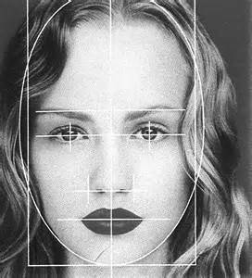

A. simétrica

B. estrutural

C. assimétrica

D. radial